**外交部领事认证参考办理流程**

一、登录外交部领事认证网上填表系统

网址：http://lsrz.cs.mfa.gov.cn/indexRY.html

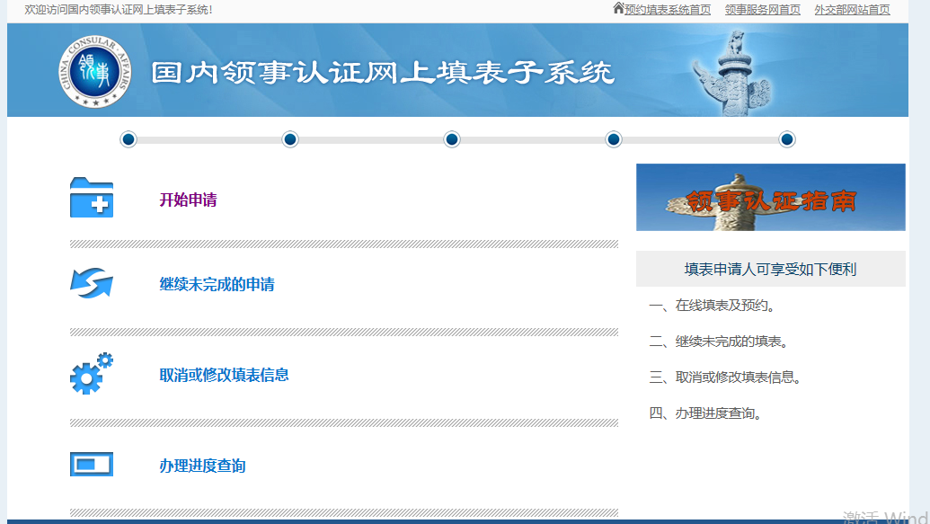

二、点击开始申请，并阅读同意上述说明内容

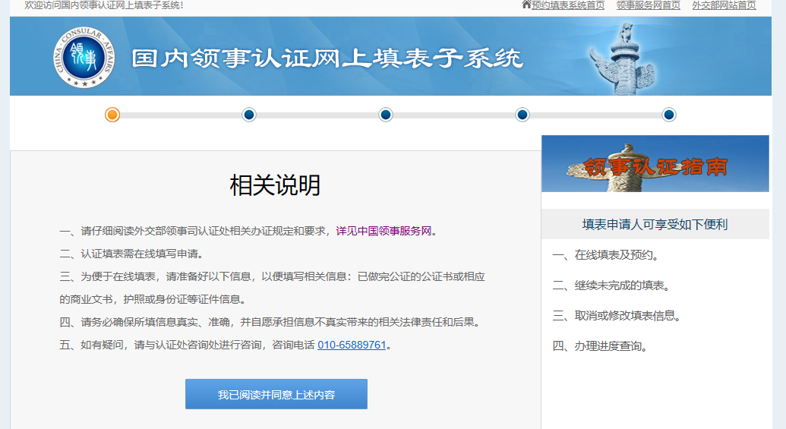

三、设置问题，填写自己能熟记的答案及邮箱地址，设置完毕后点击下一页

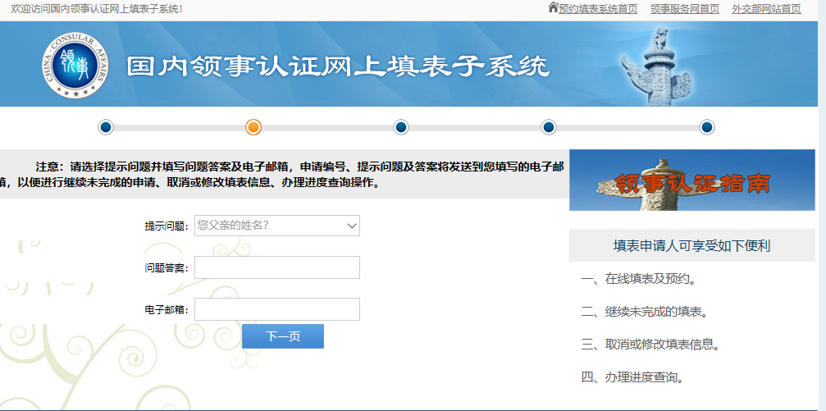

四、填写具体公证书内容

1.申请人/单位：国家体育总局社会体育指导中心

2.选择“民事”

3.申办国家为实际出访国家

4.选择“急件”（有效缩短等待时间）

5.根据出访国家认证要求，选择“单认或双认”

6.份数为某一个人的出生或委托实际份数（推荐填写1，如有相同公证内容的提前拿出，不做重复认证）

7.实有内容为公证书内，公证员姓名章实际数量（请认真检查公证书内容）

8.联系人填写填表人姓名及身份证号、联系电话

9.证书使用人填写公证书持有人

10.认证类别选择“委托/出生/曾用名等”

11.文书类别选择“公证书”

12.公证员姓名根据公证书上的姓名章填写

13.证书出具日期根据公证书上的实际日期填写

14.公证处根据公证书上的实际公证处填写

以下为示例

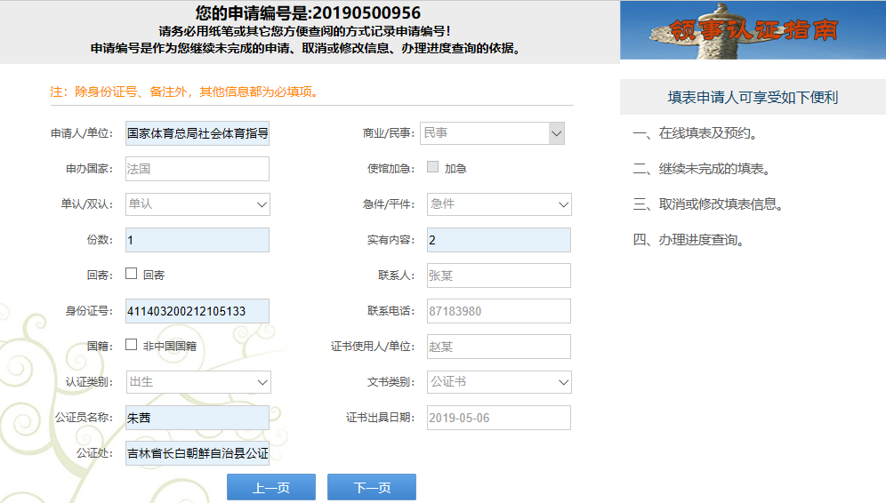

五、检查填写内容是否有误，确认无误后选择下一步

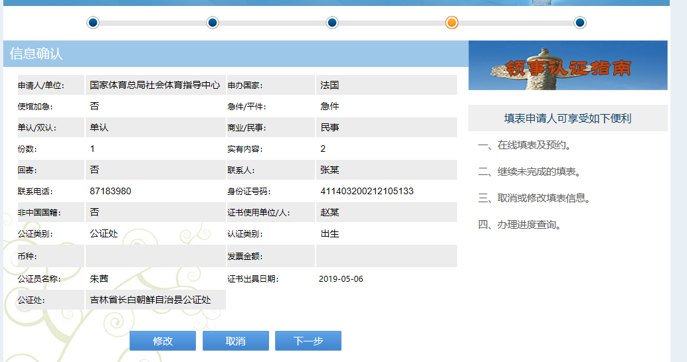

六、申请成功，点击下载文件并打印，放置于相应公证书内

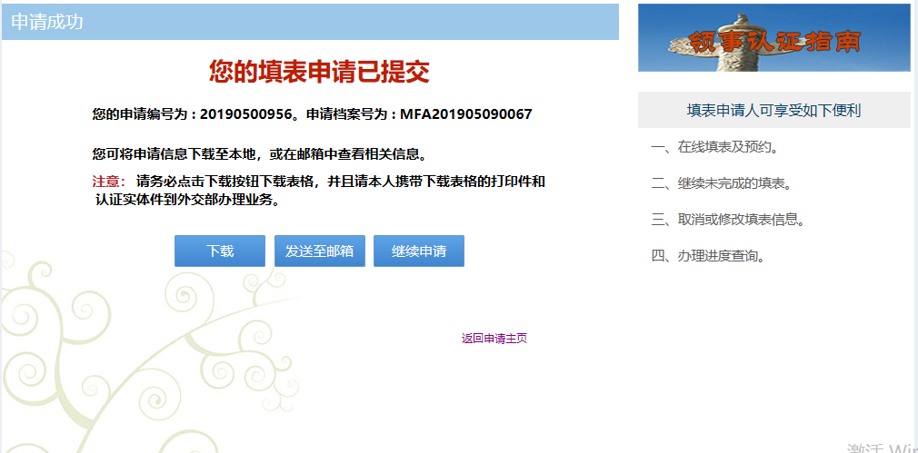

七、注意事项

1.提前检查公证书内容，是否有未翻译的内容，同时检查公章是否清晰，如不满足以上两点，请退回重新办理；

2.填写申请表时，务必认真确认份数及实有内容，如填写错误要重新申请预约；

3.申请完毕后，在每个公证书左上角用铅笔标注“社体中心及申请国家名称”；

4.提前准备足额现金，外交部认证费用只收取现金；

5.领事司咨询电话：010-65889716。

**感谢社体中心同志总结 ！**